Desarrollo
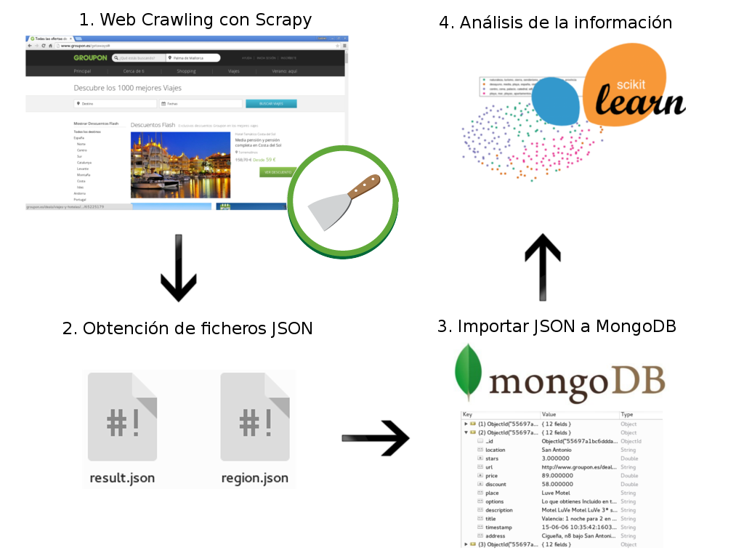

La arquitectura de la aplicación [figura] comienza con la ejecución del crawler hecho con Scrapy para extraer los datos de la web. Como resultado de la extracción se crean dos archivos JSON, los que posteriormente son importados a MongoDB, para luego analizar la información con Scikit-learn.

Se usa el sistema operativo Linux Manjaro 64 bits, una distribución derivada de Arch linux, y su gestor de paquetes yaourt. También se utiliza la aplicación virtualenv, un entorno virtual que permite “aislar” el proyecto en cuestion, permitiendo utilizar dependencias en sus respectivas versiones sin que se mezclen con otros proyectos o con el entorno global del sistema operativo. Virtualenv instala automáticamente pip (Python Installer Package), que permitirá instalar el resto de herramientas (como Scrapy y Scikit-learn) y sus dependencias necesarias.

Instalación

Se instala virtualenv, mongodb y otras herramientas necesarias:
yaourt -S python-virtualenv mongodb mongodb-tools robomongo lapack blas gcc-fortran

Se crea un entorno virtual con Python 2.7 ubicado en el subdirectorio env:
virtualenv -p /usr/bin/python2.7 env

Se activa el entorno virtual:
source env/bin/activate

Se instalan las dependencias necesarias:
pip install service_identity scrapy selenium ipdb datetime python-dateutil scikit-learn numpy scipy pandas nltk pymongo

Creación del crawler Scrapy

Dentro del proyecto de Scrapy solamente interesan dos archivos: items.py (donde se definen el nombre de los elementos a extraer) y grouponSpyder.py (donde se define el comportamiento de la araña: dominio inicial, estrategía u orden de navegación, elementos a extraer, entre otros). Scrapy para extraer la información se basa en xpaths, son rutas únicas que identifican a cada elemento dentro de un documento html [figuras].

Items.py
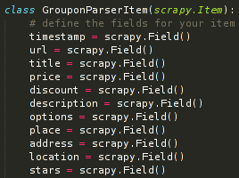

Xpaths en el archivo grouponSpyder.py
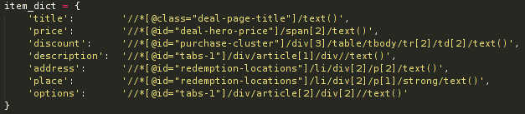

Un aspecto importante a tener en cuenta, es que la navegación que realiza Scrapy es completamente por consola, esto significa que no contempla dentro del contenido del html datos originados asincronamente mediante AJAX. Para poder obtener este contenido se ha utilizado Selenium, una librería que sí permite abrir la web gráficamente en el navegador, y disponer de todo su contenido.

1.1 Estrategía de navegación

La página web utilizada muestra unas ventanas emergentes después de su carga inicial.Una vez cerradas, los anuncios se cargar por AJAX y aparecen en bloques de dos en dos. Además al cargar inicialmente la página no carga todos los bloques, sino que en la sección inferior posee un botón de “Mostrar más anuncios”, que al ser pulsado añade nuevos bloques, hasta que desaparece cuando todos los anuncios existentes son mostrados. Por lo tanto, el primer objetivo de la araña es remover las primeras ventanas emergentes y posteriormente pulsar el botón repetidas veces hasta mostrar todos los anuncios. Entonces se extraen todos los links, uno correspondiente a cada anuncio, para posteriormente ser parseados individualmente. El contenido html de cada anuncio no posee contenido AJAX, por lo que se no es necesario cargar cada página en el navegador, sino que Scrapy extrae y muestra su contenido por consola.

Se crea además otro crawler que permita agrupar los anuncios por regiones. Su estrategía de navegacion consiste, en remover las ventanas emergentes, y extaminar cada uno de los elementos de la sección destinos, cargar todos los existentes pulsando el botón de más anuncios, y guardar todos los links que aparezcán en cada uno de ellos.

1.2 Extracción

Ya finalizada la configuración del crawler, se ejecuta pone en acción mediante un comando el cual permite definir como parámetros el nombre del archivo de salida y el tipo (csv, xml o json). Los comandos utilizados para cada uno de los dos crawlers son:

scrapy crawl grouponScrapy -o result.json -t json
scrapy crawl grouponRegionScrapy -o region.json -t json

1.3 Almacenamiento

Una vez extraida la información deseada en los archivos JSON, se pueden importar a MongoDB fácilmente. Pero primero mediante robomongo, una interfaz gráfica de usuario para MongoDB, se crea una nueva base de datos, llamada tfm, a la que se importarán los datos extraidos. Para ello se utilizan los comandos:

mongoimport --db tfm --collection result --type json --file result.json –jsonArray
mongoimport --db tfm --collection region --type json --file region.json –jsonArray

1.4 Análisis

Ya con las colecciones en base de datos, se procede al análisis de los mismos. Para interactuar con MongoDB desde Python, se utiliza la librería pymongo. Pervio al análisis se hace un troceado de los textos en palabras con NLTK, removiendo todos aquellos símbolos y números. Luego se reallizan los siguientes análisis:

- Clústering con Kmeans y extracción de términos más reelevantes por clúster.
- Representación gŕafica de los clústers.
- Agregación:
- Cálculo del precio medio y descuento medio por clúster y por categoría.
- Términos más reelevantes por por región y por categoría.

1.4.1 Clústering con Kmeans

Como primer paso se obtiene la frecuencia de término (term frequency o tf ), y se representa en una matriz llamada matriz término-documento (document-term matrix o dtm)[figura], básicamente es una especie de tabla en la que aparece una fila por cada término existente, y una columna por cada documento. Cada fila representa un vector de palabras, ya que en cada posición contiene la cantidad de veces que esa palabra aparece en cada documento. Cada columna representa un vector de documento, ya que cada posición contiene la cantidad de veces que aparece cada término.
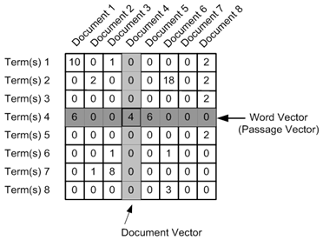
Por otra parte, se obtiene la frecuencia inversa de documento (inverse document frequency o idf), una medida que representa si determinado término es común o no en una colección de documentos. Se obtiene dividiendo el número total de documentos por el número de documentos que contienen el término, y se toma el logaritmo de ese cociente. El resultado es un vector con una posición por cada término, cuyos valores serán el resultado de la operación mencionada anteriormente.
Finalmente se obtiene la matriz tf-idf, el resultado de multiplicar cada valor tf por su idf, en otras palabras, multiplicar los valores de cada “columna” de la dtm por el vector idf.
Como el cociente dentro de la función logaritmo del idf es siempre mayor o igual que 1, el valor del idf (y del tf-idf) es mayor o igual que 0. Cuando un término aparece en muchos documentos, el cociente dentro del logaritmo se acerca a 1, ofreciendo un valor de idf y de tf-idf cercano a 0.
En resumen, un peso alto en tf-idf se alcanza con una elevada frecuencia de término en el documento dado y una pequeña frecuencia de ocurrencia del término en la colección completa de documentos.
Ahora se tiene una representación vectorial de cada documento en función de todos los términos existentes.

La obtención de esta matriz con Scikit-learn es sencilla y configurable. Permite añadir una lista de stopwords (palabras que no aportan significado) para ser ignoradas, añadir un tokenizer personalizado (fúncion para trocear el texto en palabras), y tiene parámetros muy interesantes como min_df y max_df, son valores entre 0 y 1 que representan un porcentaje mínimo y máximo de aparición de alguna palabra para ser tenida en cuenta, esto significa por ejemplo que si min_df es 0.1, cualquier palabra deberá aparecer como mínimo en un 10% del total para ser tenida en cuenta, mientras que si max_df=0.9 significa que aquellas palabras que aparecen en más del 90% del total son ignoradas.
Respecto a las stopwords se usa una lista mixta compuesta por: las stopwords pertenecientes a la libreria NLTK, una lista obtenida de internet, más un conjunto de términos agregados manualmente para optimizar los resultados.
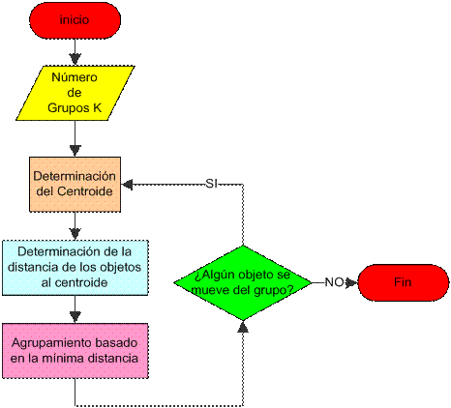

Kmeans es un algoritmo de agrupamiento basado en iteraciones. Funciona del siguiente modo:
- Se inicializa con un número K de clusters elegido por defecto, y toma K cantidad de muestras al azar (en este caso documentos) como centroides.
- Se calcula la distancia de cada muestra respecto de cada centroide, y se asigna la muestra al clúster cuya distancia es menor.

Existen diferentes tipos de distancias, las más comunes son:
La distancia euclidiana (equivalente a la distancia entre dos puntos aplicando el teorema de pitágoras). Siendo P y Q vectores del mismo tamaño:
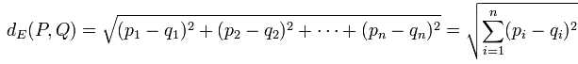
La similitud coseno. Siendo A y B vectores del mismo tamaño:
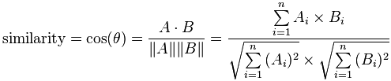

- Se recalculan los centroides para cada clúster, como los valores medios de todas las muestras asignadas al cluster.

- Finalmente se repite el proceso desde el segundo paso hasta que no se produzcan reasignaciones de clústeres.

[ Ejemplo de Kmeans]

http://people.revoledu.com/kardi/tutorial/kMean/EjemploNumerico.htm

1.4.2 Representación gráfica de los clústers

A partir de matriz tf-idf, se obtiene una matriz de distancias, cada posición es el resultado de la distancia de un documento con otro. A partir de la matriz de distancias se aplica un multidimentional scaling (mds o escalado multidimensional), para representar cada documento como una pareja de coordenadas X e Y. Dependiendo del clúster al que pertenezca cada documento, se le asigna un color y se usa la libreria matplotlib dibujar el gráfico. Además Scikit-learn permite extraer los términos más cercanos a cada centroide, los que son usados en la leyenda.

1.4.3 Agregación

La librería Pandas permite la creación de marcos o estructuras de datos haciendo posible una manipulación interesante de los mismos. Un ejemplo de ello es la agrupación de datos según parejas de parametros, como las siguientes:
- Agrupación de precios según clústers con cálculo de medias.
- Agrupación de descuentos según clústers con cálculo de medias.
- Agrupación de precios según categoría del anuncio (estrellas) con cálculo de mínimos, máximos y medias.
- Agrupación de precios según categoría con cálculo de mínimos, máximos y medias.
- Agrupación de documentos según categoría y extracción de términos más importantes.
- Agrupación de documentos según región y extracción de términos más importantes.

